**ΤΡΑΠΕΖΑ ΘΕΜΑΤΩΝ (Κριτήρια Ισότητας Ορθογωνίων Τριγώνων)**

**1707**

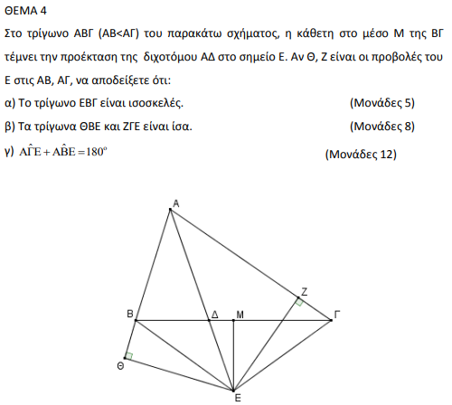

**12149 (ΘΕΜΑ 2)**

Δίνονται τα αμβλυγώνια τρίγωνα ΑΒΓ ($\hat{Α}>{90}^{ο}$) και Α΄Β΄Γ΄ ($\hat{Α}΄>{90}^{ο}$) με γ = γ΄ και

β = β΄. Αν τα ύψη ΒΗ και Β΄Η΄ των τριγώνων ΑΒΓ και Α΄Β΄Γ΄ αντίστοιχα είναι ίσα, να αποδείξετε ότι:

α) $Β\hat{Α}\text{Η=Β΄}\hat{Α}΄Η΄$. (Μονάδες 13)

β) Τα τρίγωνα ΑΒΓ και Α΄Β΄Γ΄ είναι ίσα. (Μονάδες 12)

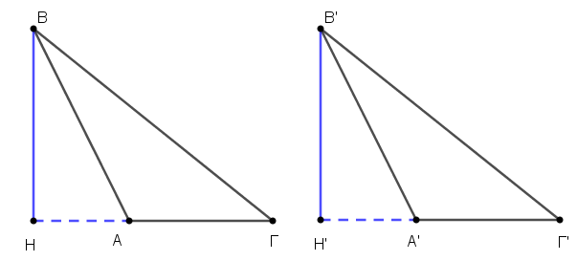

**13517 (ΘΕΜΑ 3)**

Δίνονται δύο οξυγώνια τρίγωνα ΑΒΓ και ΔΕΖ με $\hat{\text{Α}}\text{=}\hat{\text{Δ}}, Α\hat{Β}Γ=Δ\hat{Ε}Ζ$. Αν τα ύψη τους ΒΗ και ΕΘ είναι ίσα τότε να αποδείξετε ότι:

α) ΑΒ = ΔΕ. (Μονάδες 13)

β) Τα τρίγωνα ΑΒΓ και ΔΕΖ είναι ίσα . (Μονάδες 12)

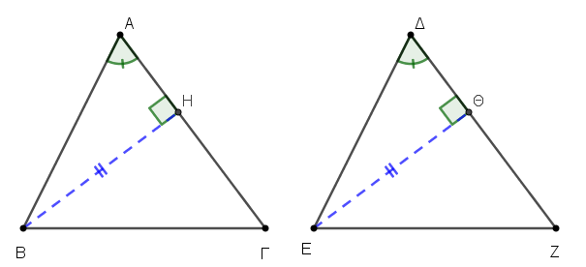

**13533 (ΘΕΜΑ 2)**

Δίνεται ισοσκελές και αμβλυγώνιο τρίγωνο ΑΒΓ με $ΑΒ=ΑΓ$. Η κάθετη στην ΑΒ στο σημείο Α τέμνει την πλευρά ΒΓ στο σημείο Δ και η κάθετη στην ΑΓ στο σημείο Α τέμνει την πλευρά ΒΓ στο σημείο Ε. Να αποδείξετε ότι:

α) τα τρίγωνα ΑΒΔ και ΑΓΕ είναι ίσα. (Μονάδες 10)

β) το τρίγωνο ΑΔΕ είναι ισοσκελές. (Μονάδες 7)

γ) $ΒΕ=ΓΔ$. (Μονάδες 8)

C:\Users\Nikos\Desktop\NikFot_GEL_2.5.emf

**13839 (ΘΕΜΑ 4)**

Τα ευθύγραμμα τμήματα ΑΔ και ΒΓ τέμνονται στο σημείο Ε έτσι ώστε ΑΕ=ΓΕ και ΒΕ=ΕΔ.

α) Να αποδείξετε ότι τα τρίγωνα ΑΒΕ και ΓΔΕ είναι ίσα. (Μονάδες 8)

β) Να αποδείξετε ότι οι αποστάσεις ΕΗ και ΕΘ του σημείου Ε από τις πλευρές ΑΒ και ΓΔ, αντίστοιχα, είναι ίσες. (Μονάδες 5)

γ) Αν οι προεκτάσεις των ΑΒ και ΓΔ προς τα Α και Γ αντίστοιχα τέμνονται στο Ζ, να αποδείξετε ότι το τρίγωνο ΒΔΖ είναι ισοσκελές. (Μονάδες 12)



**13854 (ΘΕΜΑ 4)**

Δίνεται ισοσκελές τρίγωνο ΑΒΓ (ΑΒ=ΑΓ). Θεωρούμε τις διχοτόμους ΒΔ και ΓΕ των γωνιών Β και Γ, αντίστοιχα.

α) Να αποδείξετε ότι ΒΔ=ΓΕ. (Μονάδες 9)

β) Από τα σημεία Ε και Δ φέρνουμε κάθετες ΕΛ και ΔΚ στις πλευρές ΑΓ και ΒΓ αντίστοιχα. Να αποδείξετε ότι: ΔΚ=ΕΛ. (Μονάδες 9)

γ) Να εντοπίσετε και να σχεδιάσετε σημείο Ζ της πλευράς ΒΓ που η απόστασή του από το σημείο Ε να ισούται με την απόσταση των σημείων Δ και Κ αιτιολογώντας πλήρως την απάντησή σας. (Μονάδες 7)

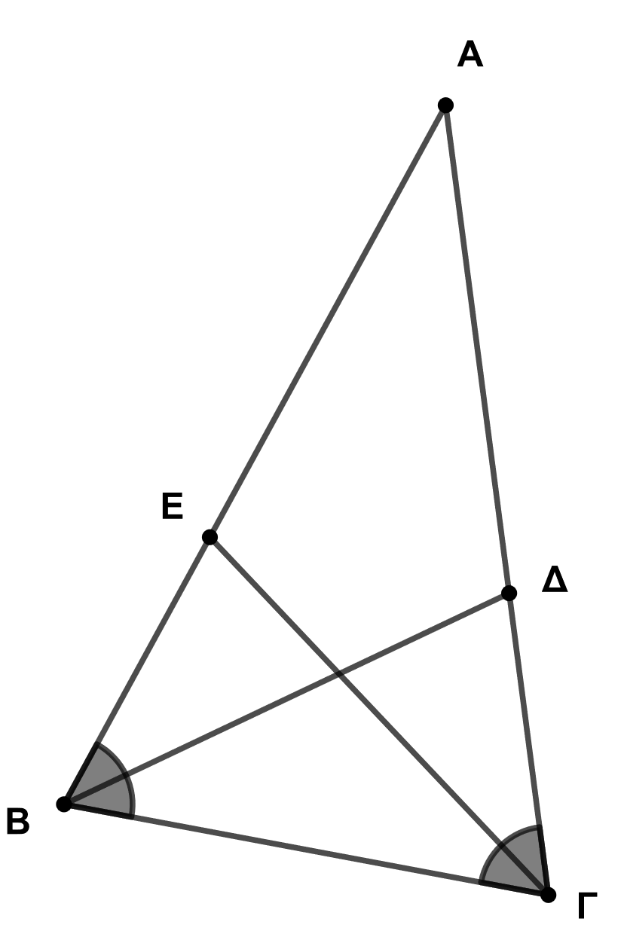

**34387 (ΘΕΜΑ 2)**

Δίνεται ισοσκελές τρίγωνο ΑΒΓ (ΑΒ = ΑΓ) και οι διχοτόμοι του ΒΔ και ΓΕ των γωνιών Β και Γ αντίστοιχα.

Να αποδείξετε ότι:

α) Να αποδείξετε ότι τα τρίγωνα ΒΓΔ και ΓΒΕ είναι ίσα. (Μονάδες 13)

β) Έστω ΕΗ και ΔΖ οι κάθετες από τα σημεία Ε και Δ αντίστοιχα στη ΒΓ. Να αποδείξετε ότι

ΕΗ = ΔΖ. (Μονάδες 12)

**34401 (ΘΕΜΑ 2)**

Δίνεται ισοσκελές τρίγωνο ΑΒΓ (ΑΒ=ΑΓ) και τα ύψη του ΒΔ και ΓΕ.

Να αποδείξετε ότι:

α) τα τρίγωνα ΒΔΓ και ΓΕΒ είναι ίσα, (Μονάδες 15)

β) ΑΔ=ΑΕ. (Μονάδες 10)

**34404 (ΘΕΜΑ 2)**

Θεωρούμε ισοσκελές τρίγωνο ΑΒΓ (ΑΒ=ΑΓ) και το μέσο Μ της βάσης του ΒΓ. Φέρουμε τις αποστάσεις ΜΚ και ΜΛ του σημείου Μ από τις ίσες πλευρές του τριγώνου ΑΒΓ.

Να αποδείξετε ότι:

α) ΜΚ=ΜΛ, (Μονάδες 13)

β) η ΑΜ είναι διχοτόμος της γωνίας Κ $\hat{Μ}$ Λ. (Μονάδες 12)

**34405 (ΘΕΜΑ 2)**

Δίνεται ισοσκελές τρίγωνο ΑΒΓ με ΑΒ = ΑΓ. Από το μέσο Μ της ΒΓ φέρουμε τα κάθετα τμήματα ΜΔ και ΜΕ στις πλευρές ΑΒ και ΑΓ αντίστοιχα.

Να αποδείξετε ότι:

α) ΜΔ=ΜΕ (Μονάδες 12)

β) το τρίγωνο ΑΔΕ είναι ισοσκελές. (Μονάδες 13)

**34497 (ΘΕΜΑ 2)**

Σε οξυγώνιο τρίγωνο ΑΒΓ προεκτείνουμε τη διάμεσο ΑΜ (προς το Μ) κατά ίσο τμήμα ΜΔ.

Να αποδείξετε ότι:

α) τα τρίγωνα ΑΒΜ και ΜΓΔ είναι ίσα, (Μονάδες 12)

β) τα σημεία Α και Δ ισαπέχουν από την πλευρά ΒΓ. (Μονάδες 13)

**34499 (ΘΕΜΑ 2)**

Δίνεται ορθογώνιο τρίγωνο ΑΒΓ ($\hat{Α}={90}^{0}$) και ΒΔ η διχοτόμος της γωνίας $\hat{Β}$. Από το Δ φέρουμε ευθεία κάθετη στη ΒΓ που την τέμνει σε σημείο Ε και έστω Ζ το σημείο στο οποίο η ΕΔ τέμνει την προέκταση της πλευράς ΒΑ προς το A.

Να αποδείξετε ότι:

α) ΑΒ=ΒΕ, (Μονάδες 13)

β) τα τρίγωνα ΑΒΓ και ΖΕΒ είναι ίσα. (Μονάδες 12)

**36330 (ΘΕΜΑ 2)**

Δίνεται τρίγωνο ΑΒΓ και από σημείο Μ της πλευράς ΒΓ φέρουμε τα κάθετα τμήματα ΜΔ και ΜΕ στις πλευρές ΑΒ και ΑΓ αντίστοιχα.

Να αποδείξετε ότι:

α) Αν είναι ΜΔ = ΜΕ, τότε τα τρίγωνα ΑΜΔ και ΑΜΕ είναι ίσα. (Μονάδες 13)

β) Αν είναι ΑΒ = ΑΓ και Μ μέσο του ΒΓ, τότε ΜΔ = ΜΕ. (Μονάδες 12)

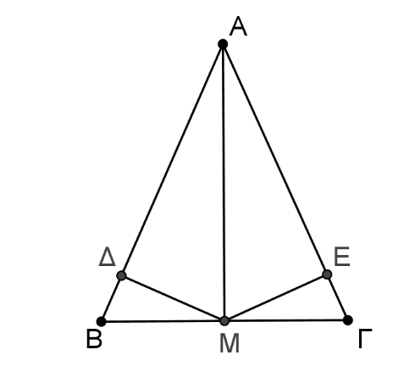

**36332 (ΘΕΜΑ 2)**

Δίνεται ισοσκελές τρίγωνο ΑΒΓ με ΑΒ = ΑΓ. Στην προέκταση της ΒΓ (προς το Γ) θεωρούμε σημείο Δ και στην προέκταση της ΓΒ (προς το Β) θεωρούμε σημείο Ε έτσι ώστε ΓΔ = ΒΕ. Από το Δ φέρουμε ΔΗ κάθετη στην ευθεία ΑΓ και από το Ε φέρουμε ΕΖ κάθετη στην ευθεία ΑΒ.

Να αποδείξετε ότι:

α) ΑΔ = ΑΕ (Μονάδες 12)

β) ΕΖ = ΔΗ (Μονάδες 13)

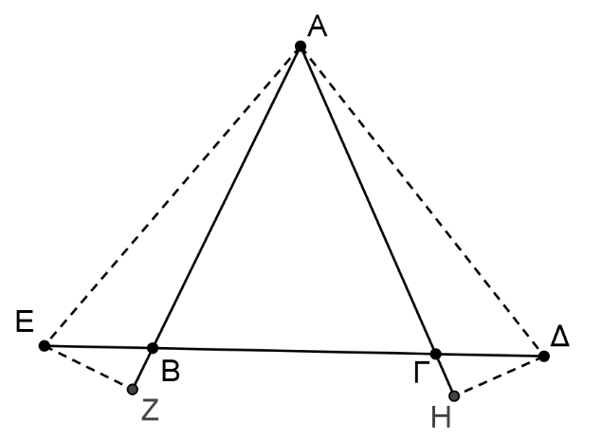

**36345 (ΘΕΜΑ 2)**

Έστω κύκλος με κέντρο Ο και ακτίνα ρ. Θεωρούμε διάμετρο ΑΒ και τυχαίο σημείο Γ του κύκλου. Αν τα ΑΕ, ΓΔ είναι κάθετα τμήματα στις ΟΓ, ΟΑ αντίστοιχα και Ζ το σημείο τομής τους, να αποδείξετε ότι:

α) το τρίγωνο ΔΟΕ είναι ισοσκελές, (Μονάδες 13)

β) η ΟΖ διχοτομεί τη γωνία  και προεκτεινόμενη διέρχεται από το μέσο του τόξου ΑΓ. (Μονάδες 12)

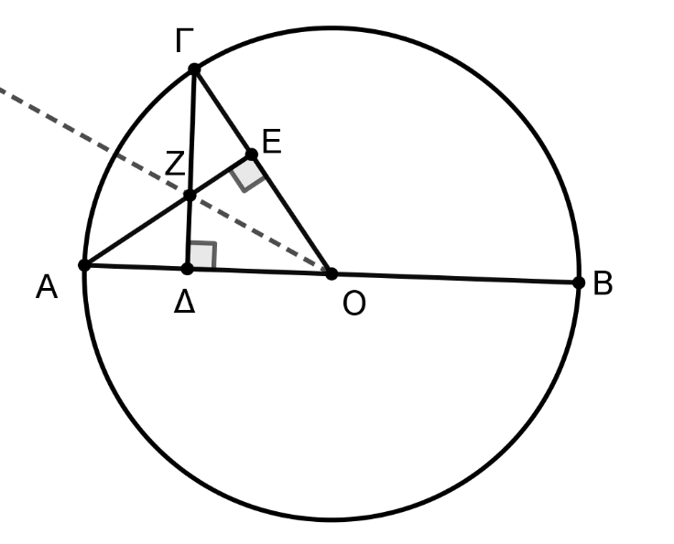

**37012 (ΘΕΜΑ 2)**

Δίνεται ισοσκελές τρίγωνο ΑΒΓ (ΑΒ=ΑΓ). Στα σημεία Β και Γ της ΒΓ φέρουμε προς το ίδιο μέρος της ΒΓ, τα τμήματα ΒΔ ⊥ ΒΓ και ΓΕΒΓ τέτοια ώστε ΒΔ=ΓΕ. Αν Μ είναι το μέσο της ΒΓ, να αποδείξετε ότι:

α) τα τρίγωνα ΒΔΜ και ΓΕΜ είναι ίσα, (Μονάδες 12)

β) ΑΔ=ΑΕ. (Μονάδες 13)

